CONTENU DU STAGE
∞∞∞∞∞∞

Contenu du stage d’Accordéon Chromatique

Sur du répertoire de Thrace : travail de style, ornementation, variations, accompagnement de la danse, phrasé…

Avec un musicien de Thrace Grecque
THIMIOS GOGIDIS, dont la discographie est célèbre.
Ce stage s’adresse à des musiciens non-débutants, ayant une bonne connaissance de leur instrument.

Contenu du stage de Clarinette

Sur du répertoire de Grèce, travail de style, ornementation, variations, accompagnement de la danse, phrasé…
Avec un musicien de Macédoine grecque YANNIS MAVROS.

Ce stage s’adresse à des musiciens non débutants, ayant une bonne connaissance de leur instrument.

HORAIRES

Accueil :
Dimanche 13 avril 2008 à partir de 14h00 et début des ateliers à 14h30

Horaires de stage :
du dimanche au jeudi midi
matin de 9h15 à 12h00
après-midi de 16h00 à 19h00

Fin du stage le jeudi 17 avril à 14h00

Le début d’après-midi est consacré à la découverte des environs : Cité de Josselin et son château, cité de Malestroit, Ploërmel et sa célèbre horloge astronomique, Lizio et ses musées, la forêt de Brocéliande,

Demi-journée : Vannes et Golfe du Morbihan…

Chaque soir à partir de 20h30, bal avec danses du stage et autres

Soirée avec un cercle celtique, ceili et autres soirées surprises…
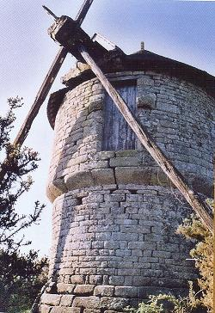

HEBERGEMENT ET TARIFS

Hébergement et cours au Lycée Agricole
« La Touche » à Ploërmel

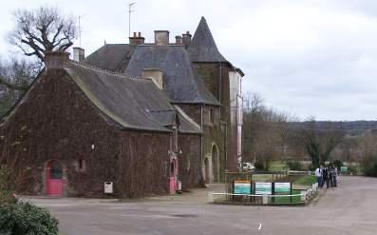

TARIFS
CHAMBRES
Toutes avec lavabo, les douches et WC sont à l’étage.

Options | Stag | Acc
MH0 Frais pédagogiques seuls (ni repas, ni héb.) | 280
MH1 en chambre pour 1 personne | 410
MH2 en chambre pour 2 p. (2 lits) | 385 | 180

